ПАМЯТКА ДЛЯ ПАЦИЕНТА ПО ИСПОЛЬЗОВАНИЮ НЕБУЛАЙЗЕРА

Небулайзер – разновидность ингалятора, которая способна превращать лекарственное средство в мельчайший аэрозоль.
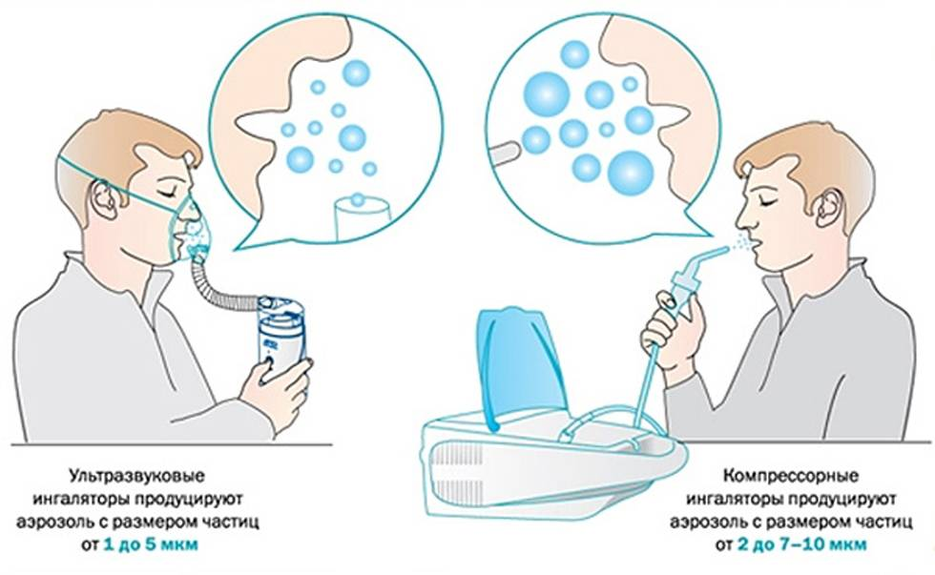
ЗАБОТЬТЕСЬ О СВОЁМ ЗДОРОВЬЕ!
Проводят через 1-2 часа после приема пищи.
Запрещается курить за 1 час до и 1 час после ингаляции. Во время самой ингаляции не разговаривать, не отвлекаться на чтение или смартфон. Камеру небулайзера нужно держать вертикально. После процедуры кушать и разговаривать можно только через 2 минут. Максимальное количество процедур с использованием лекарственного средства, которое назначил врач в день – 3 раза.

Правила использования:
- Установить прибор в устойчивое положение.
- Комфортно и расслабленно расположиться в кресле или на кровати.
- Плотно обхватить губами мундштук или на лице маску.
- Включить устройство.
- Ровно и глубоко дышать, совершая вдох через рот, выдыхая носом. После вдоха рекомендуется задержать дыхание на 2 секунды.
- После окончания манипуляции прополоскать рот водой, моющиеся части прибора промыть, высушить и убрать на место хранения.
Плюсы применения:
+ ускоряет момент наступления лечебного эффекта;
+ снижает риск развития осложнений;
+ позволяет в разы быстрее улучшить самочувствие;
+ можно пользоваться самостоятельно в домашних условиях при любой необходимости.

Выполнила: Пинчук Наталья Олеговна 410 – 2 «СД»
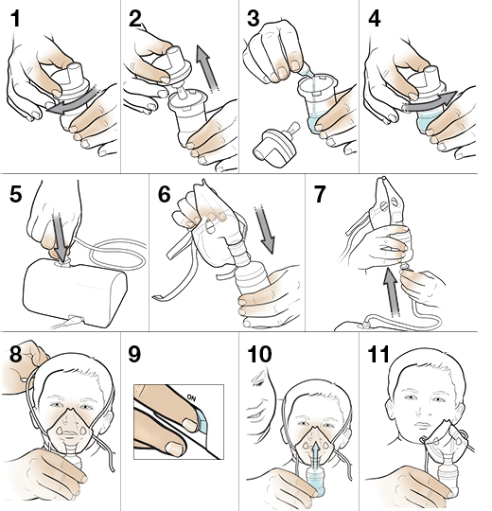
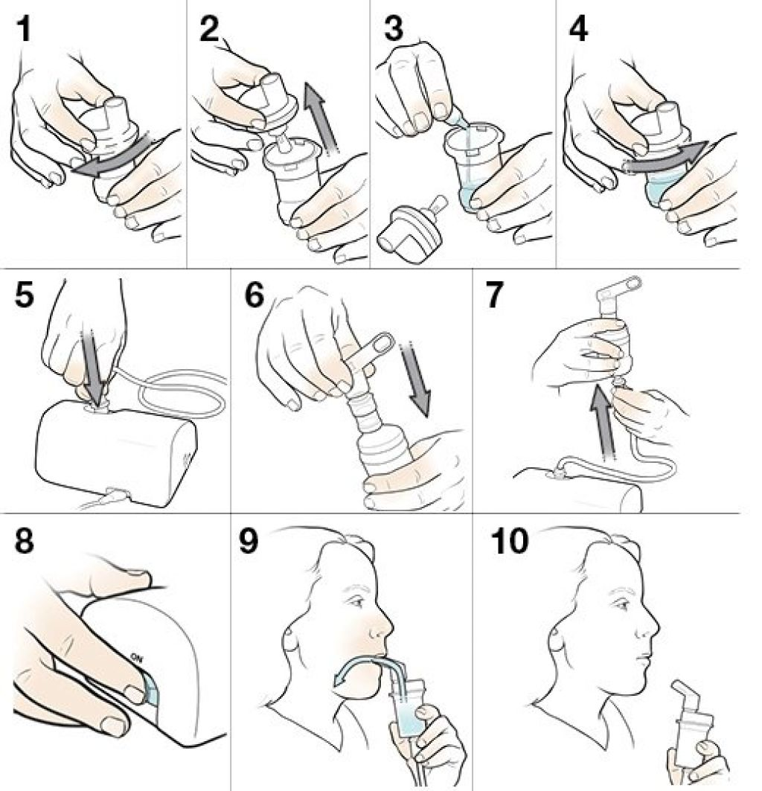
Не рекомендуется применять:
- Все растворы, содержащие масла;
- Суспензии и растворы, содержащие взвешенные частицы, в том числе отвары и настои трав;
- Растворы эуфиллина, папаверина, платифиллина, димедрола и им подобные средства;
- Препараты, содержащие спиртовые растворы.
НАШЕ ЗДОРОВЬЕ - НАШЕ ВСЁ!

